**Домашняя работа**

**с 02.10.17г. по 06.10.17г.**

**Тема недели «Мир животных»**

***Цель****:* формирование представлений о домашних и диких животных.

***Задачи:***Продолжать знакомить с домашними и дикими животными и их детенышами, особенностями их поведения и питания.

***Родителям рекомендуется:***

***Дидактическая игра «Четвертый лишний»****(лошадь, свинья, коза, волк)*

***Цель****:* Уточнить знания детей о животных, по каким признакам они определяют нужное животное.

***Дидактическая игра «Назови семью».***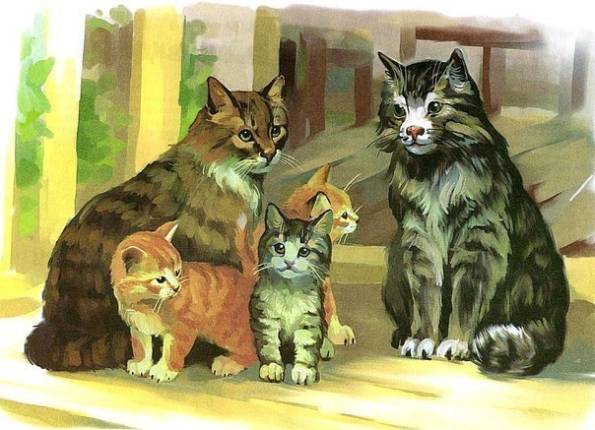

Он — кот, она — кошка, детеныш(и) — котенок (котята). 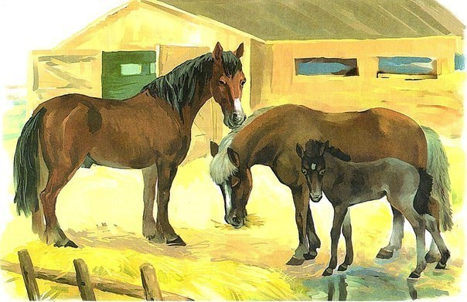

Он — конь, она — лошадь, детеныш(и) — жеребенок (жеребята). И дт…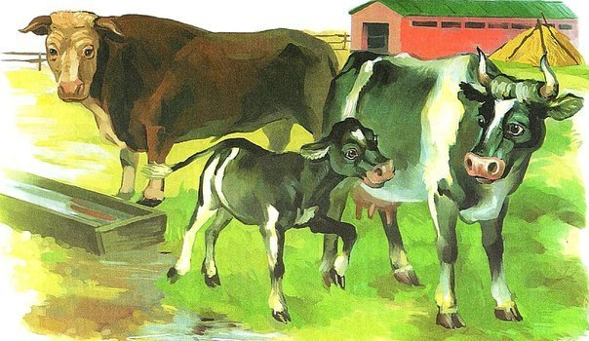

***Дидактическая игра «Кто где живет?»***

Корова живет в коровнике, свинья — в свинарнике, лошадь — .. , (собака).

Дидактическая игра «Чей хвост, чье туловище, чья голова, чьи уши?» (Образование притяжательных прилагательных).

— Хвост (чей?) — кошачий ….- Туловище (чье?) — кошачье ….- Голова (чья?) — кошачья …

***Логоритмическая игра «Котенок»***

Котенок мамочку зовет: «Мяу – мяу – мяу».

Он не напился молока: «Мало – мало – мало».

Накормит мама молочком: «Мур – мур – мур».

Свернется маленьким клубком: «Ур – ур – ур».

Потом в клубочек поиграет: «Цап – цап – цап»

И быстро нитку намотает: «Ап – ап – ап».

***Дидактическая игра «Назови детенышей»:***

У лошади — …

У овцы — …

У коровы — …

У собаки — …

У свиньи — …

У козы — …

***Дидактическая игра» Кто как голос подает?»***

Овца — … (блеет)

Свинья — …

Корова — …

Собака — …

Лошадь — …

Кошка — …

***Какие домашние животные есть в вашем доме?***

Расскажи об одном из них.

**Выучите с детьми:**

Два козлика, два братца,  
Дерутся и бранятся.  
Я говорю им: » Братцы!  
Не надо, братцы, драться,  
лягаться и бодаться!  
А надо разобраться!»

(Э. Мошковская)

**Почитайте детям о животных:**

Сутеев «Кто сказал мяу»,

К.Д.Ушинский Рассказы о животных

**Чтение сказок:**

«Рукавичка», «Три медведя», «Кот, петух, лиса»

**Побеседуйте с детьми:**

«Почему нельзя гладить чужую собаку?».